**МІНІСТЕРСТВО КУЛЬТУРИ ТА ІНФОРМАЦІЙНОЇ ПОЛІТИКИ УКРАЇНИ**

**ХАРКІВСЬКА ДЕРЖАВНА АКАДЕМІЯ КУЛЬТУРИ**

|  |  |
| --- | --- |
|  | **ЗАТВЕРДЖУЮ**  Проректор з наукової роботи  ____________ Алла СОЛЯНИК  «_____» ____________ 2024р. |

**ЗВІТ**

***про роботу студентського наукового гуртка***

***«Проблеми і перспективи фізичного виховання і спорту»***

***кафедри фізичної культури і здоров’я***

***за 2023-2024 навчальний рік***

***Керівник***

***студентського наукового гуртка:***

***завідувач кафедри ФКіЗ***

***Цигановська Наталія Василівна***

***+380679129729***

На кафедрі в роботі СНГ у 2023-2024 н. р. брали участь **14** здобувачів:

|  |  |  |
| --- | --- | --- |
|  | ПІБ | Факультет, курс |
| 1 | Базилева Юлія | ММ, 3 курс |
| 2 | Чемерис Євгенія | ММ, 3 курс |
| 3 | Гончаренко Ігор | СКМТД, 3 курс |
| 4 | Савіна Вероніка | СКМТД, 3 курс |
| 5 | Солодка Тетяна | СМ, 3 курс |
| 6 | Яловенко Аліна | СМ, 3 курс |
| 7 | Трощина Катерина | СКМТД, магістр |
| 8 | Овчаренко Данило | АВМ, 3 курс |
| 9 | Краєв Микита | ММ, 3 курс |

10 Мех Елеонора ММ, 2 курс

11 Бровко Карина ФКСК, 2 курс

12 Тарабанова Милослава ММ, 2 курс

13 Толстих Юрій АВМ, 2 курс

14 Гончарова Тетяна ХМ, 1 курс

**Засідання наукового студентського гуртка.**

На початку навчального року складено **план роботи** гуртка на 2023-2024 н.р., який затвердили на засіданні кафедри 21. 09. 2023 року (4 засідання у І семестрі) та (4 засідання у ІІ семестрі)

Згідно з планом роботи було запропоновано проведення 8 засідань гуртка на 2023/2024 навчальний рік. Всі засідання проводились своєчасно і регулярно за планом 1 раз на місяць. В роботі гуртка брали участь здобувачі вищої освіти різних факультетів та усі науково-педагогічні працівники кафедри фізичної культури і здоров’я.

**Форма проведення засідань** – доповіді, семінари, круглі столи, дискусії, дослідження.

В роботі гуртка беруть участь зацікавлені у поглибленому вивчені дисциплін кафедри та розвитку навичок професійної та наукової діяльності здобувачі вищої освіти різних спеціальностей Академії.

На даний час студенти працюють над темами, тематика яких переплітається із напрямками досліджень кафедри ФКіЗ. Для членів гуртка створені сприятливі умови для розвитку і реалізації творчих здібностей, обговорюються актуальні питання, присвячені пропаганді здорового способу життя серед молоді, проблемам здоров’я та спортивного вдосконалення.

**План-графік**

**роботи студентського наукового гуртка на 2023-2024 н. р.**

|  |  |  |
| --- | --- | --- |
| з/п | **Дата** | **Теми засідань** |
| **1** | **21.09.2023** | Організаційно-поточне засідання наукового студентського гуртка:  1. Обговорення та затвердження календарного плану проведення засідань на 2023/2024 н. р.  2. Визначення основних напрямів діяльності та завдань наукового гуртка на поточний рік.  3. Ознайомлення з науковими заходами для студентів. |
| **2** | **19.10.2023** | Поточне засідання наукового студентського гуртка:  1. Доповіді студентів за темами науково-дослідних робіт, їх обговорення.  2. Підготовка тез і доповідей студентів до виступу на Всеукраїнській наук.-прак. конференції.  3. Тренінг «Робота з електронними базами наукової літератури з фізичного виховання». |
| **3** | **23.11.2023** | Поточне засідання наукового студентського гуртка:  1. Доповіді студентів за темами науково-дослідних робіт, їх обговорення.  2. Семінар: «Анаболічні стероїди та їх вплив на організм: плюси та мінуси». |
| **4** | **21.12.2023** | Поточне засідання наукового студентського гуртка:  1. Доповіді студентів за темами науково-дослідних робіт, їх обговорення.  2. Круглий стіл: «Засоби фізичного виховання у формуванні здоров’язбережувальної компетенції різних верств населення».  3. Підведення підсумків роботи наукового студентського гуртка за I семестр 2023/2024 навчального року. |
| **5** | **2.02.2024** | Поточне засідання наукового студентського гуртка:  1. Виступ керівника гуртка щодо організації наукових досліджень на кафедрі в поточному семестрі .  2. Доповіді студентів за темами науково-дослідних робіт, їх обговорення.  3. Підготовка статей та тез доповідей студентів до виступу на щорічній Всеукраїнській студентській науковій конференції «Актуальні питання фізичного виховання, спорту, здорового способу та якості життя різних верств населення», Національний аерокосмічний університет імені М. Є. Жуковського «ХАІ».  4. Дискусії. Особливості підготовки наукових проєктів в області фізичного виховання та спорту. Розгляд наукових досліджень учасників гуртка. |
| **6** | **21.03.2024** | Поточне засідання наукового студентського гуртка:  1.Доповіді студентів за темами науково-дослідних робіт, їх обговорення.  2.«Здоров’я людини та сучасні виклики». Засідання щодо опитування студентів. |
| **7** | **25.04.2024** | Поточне засідання наукового студентського гуртка:  1. Доповіді студентів за темами науково-дослідних робіт, їх обговорення.  2. Обговорення проблеми вживання допінгів спортсменами. «Вплив допінгів на організм та ставлення до використання допінгів» доповідь зав.каф. Цигановської. |
|  |  |  |
|  |  |  |

Поточне засідання наукового студентського гуртка: 1.Доповіді студентів за темами науково-дослідних робіт, їх обговорення.

**8 30.05.2025** 2. Підведення підсумків роботи наукового студентського гуртка. **Затвердження звіту про роботу СНГ у 2023-2024 н.р.**

**Результатом діяльності наукового студентського гуртка є** участь у всеукраїнських та міжнародних науково-практичних конференціях, у студентських конференціях, публікація результатів дослідження у наукових виданнях та збірках, участь у конкурсах студентських наукових робіт.

Здобувачі освіти - члени студентського наукового гуртка  ХДАК взяли участь в **11 конференціях:**

18 вересня 2023 р., у VІ Міжнародний науковий конгрес «Історія фізичної культури і спорту народів Європи», Волинський національний університет ім. Лесі Українки, м. Луцьк;



19-23 вересня 2023 р., у ХІІІ Міжнародній науковій конференції **«Моделювання та інформаційні технології у фізичному вихованні і спорті»,** Львівський державний університет фізичної культури імені Івана Боберського;

|  |  |  |  |
| --- | --- | --- | --- |
|  | |  |  |
|  |  | | |
|  |  | | |

6 жовтня 2023 р., у Міжнародному науковому семінарі **«Вибрані галузі освіти з фізичної культури, спорту, менеджменту та туризму в українсько-польських відносинах»,** Хмельницький національний університет;

1 грудня 2023 р., у І Міжнародній науково-практичній конференції **«Сучасні виклики освіти та науки»,** Навчально-науковий інститут охорони здоров’я Національного університету водного господарства та природокористування, м. Рівне;

15 грудня 2023р., у Всеукраїнській науково-практичній конференції молодих вчених та студентів **«Актуальні питання фізичної культури і спорту»,**  Національного університету «Чернігівський колегіум» імені Т.Г.Шевченка (4 особи);

18 січня 2024р., у круглому столі, на тему: **«Особливості викладання дисципліни Фізичне виховання в сучасних умовах»**, Вінницький державний педагогічний університет імені Михайла Коцюбинського (6 осіб);

22 березня 2024 р.,  у ІІ Всеукраїнській науково-практичній конференції **«Актуальні питання фізичного виховання, спорту, здорового способу та якості життя різних верств населення»**, Національний аерокосмічний університет імені М. Є. Жуковського «ХАІ», Харків (9 осіб);

16 травня 2024 р., у II Всеукраїнській науковій конференції **«Сучасні погляди молоді на фізичну культуру, спорт та здоров’я людини»**, присвяченій Дню науки в Україні, Харківська державна академія фізичної культури (4 особи);





17 травня 2024 р., у ІІІ Всеукраїнській електронній науково-практичній конференції з міжнародною участю **«Біомеханіка спорту, оздоровчої рухової активності, фізкультурно-спортивної реабілітації: актуальні** **проблеми, інноваційні проєкти та тренди»,** Національний університет фізичного виховання і спорту України, Київ (3 особи).







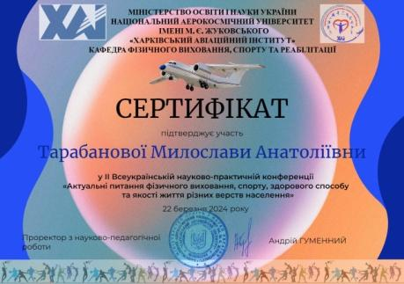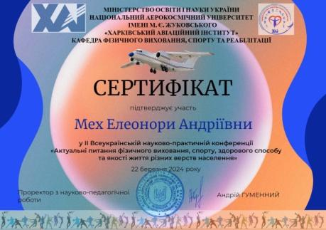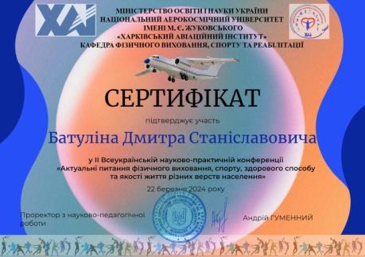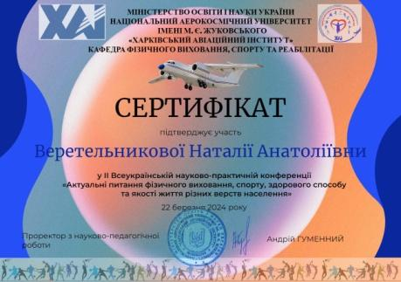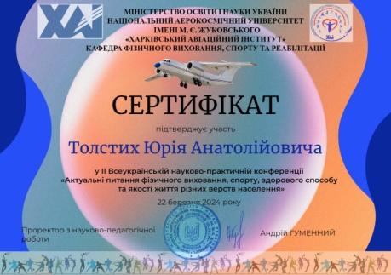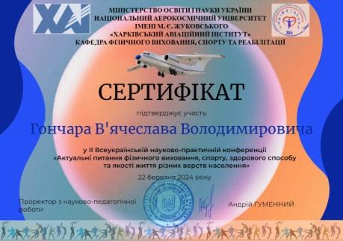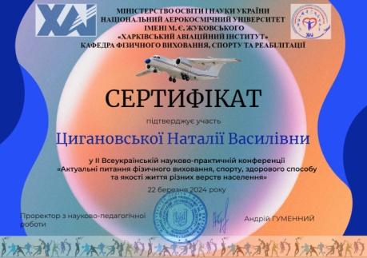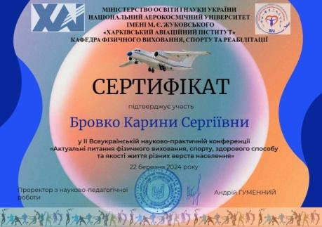

***Теми актуальних питань, які були висвітленні науковим гуртком «Проблеми і перспективи фізичного виховання і спорту»***

***ХДАК:***

1. **«Вплив занять атлетичною гімнастикою на психофізичний стан у здобувачів вищої освіти»** - старший викладач кафедри ФКіЗ **Дмитро Батулін**;

<http://195.20.96.242:5028/khkdak-xmlui/handle/123456789/3065>

2. **«Вплив рухової активності на стан здоров'я шкіри»** - здобувачка вищої освіти 2 курсу факультету Культурології та соціальних комунікацій, «Цифрові комунікації та інформаційні технології»  **Карина Бровко**, науковий керівник: зав.каф. **Наталія Цигановська**;

<http://195.20.96.242:5028/khkdak-xmlui/handle/123456789/3066>

3. **«Вплив занять аеробікою на стан фізичного та психічного здоров'я у здобувачів вищої освіти»** - старший викладач кафедри ФКіЗ  **Наталія Веретельникова**;

<http://195.20.96.242:5028/khkdak-xmlui/handle/123456789/3067>

4. **«Вплив занять настільним тенісом на когнітивні функції у здобувачів вищої освіти»** - старший викладач кафедри ФКіЗ  **В'ячеслав Гончар**;

<http://195.20.96.242:5028/khkdak-xmlui/handle/123456789/3068>

5. **«Вплив гри на ударних інструментах на рівень розвитку координаційних здібностей у здобувачів вищої освіти, які займаються музикою»** - здобувачка вищої освіти 2 курсу факультету Музичного мистецтва, «Оркестрові інструменти» **Елеонора Мех**, науковий керівник: зав. каф. **Наталія Цигановська**;

<http://195.20.96.242:5028/khkdak-xmlui/handle/123456789/3069>

6. **«Вплив занять акробатикою на рівень розвитку координаційних здібностей, сили та гнучкості у здобувачів вищої освіти»** - здобувачка вищої освіти 2 курсу факультету Музичного мистецтва, «Оркестрові струнні інструменти» **Милослава Тарабанова**, науковий керівник: ст. викладач  **В'ячеслав Гончар**;

<http://195.20.96.242:5028/khkdak-xmlui/handle/123456789/3070>

7. **«Особливості психологічної підготовки здобувачів, які займаються єдиноборствами під час здобуття вищої освіти»** - здобувач вищої освіти 2 курсу факультету Аудіовізуального мистецтва, «Фото-відеографія» **Юрій Толстих**, науковий керівник: ст. викладач  **Дмитро Батулін**;

<http://195.20.96.242:5028/khkdak-xmlui/handle/123456789/3071>

8. **«Фізична активність як профілактика стресу»** - завідувач кафедри ФКіЗ  **Наталія Цигановська**.

<http://195.20.96.242:5028/khkdak-xmlui/handle/123456789/3072>

9. **«Фактори, що обумовлюють зниження зацікавленості здобувачів вищої освіти до занять з фізичного виховання та спорту»** - здобувачка вищої освіти 3 курсу факультету Музичного мистецтва, «Народні інструменти» **Євгенія Чемирис**, науковий керівник: зав. каф. **Наталія Цигановська**;

<http://195.20.96.242:5028/khkdak-xmlui/handle/123456789/3112>

10. **«Питання гендерної рівності у спортивних іграх серед здобувачів вищої освіти»** - здобувачка вищої освіти 2 курсу факультету Культурології та соціальних комунікацій, «Цифрові комунікації та інформаційні технології»  **Карина Бровко**, науковий керівник: зав.каф. **Наталія Цигановська**;

<http://195.20.96.242:5028/khkdak-xmlui/handle/123456789/3111>

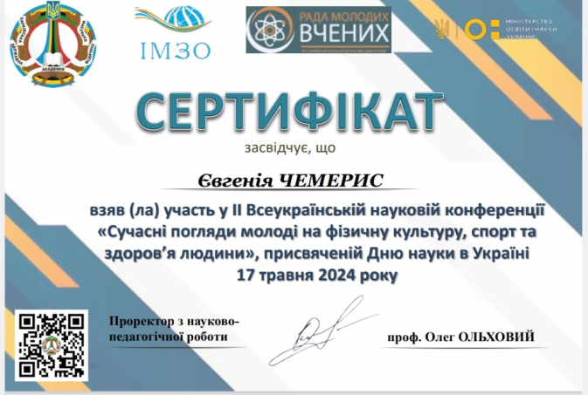

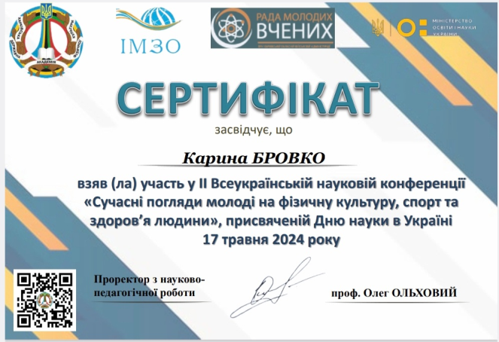











|  |  |
| --- | --- |
|  |  |
|  |  |

Уся робота наукового гуртка здійснюється у вільний від пар час і опрацьовується студентом добровільно. На засіданнях проводиться звіт виконаної роботи, вносяться рекомендації щодо подальших наукових досліджень, визначається стан розробки на етапі. Протягом навчального року обрана студентом тема дослідження проходить апробацію, а на прикінцевій стадії отримані результати представляються для обговорення на засіданні кафедри.

Така практика готує студента до самостійної наукової діяльності і в подальшому може бути продовжена у процесі підготовки магістерського та дисертаційного досліджень.

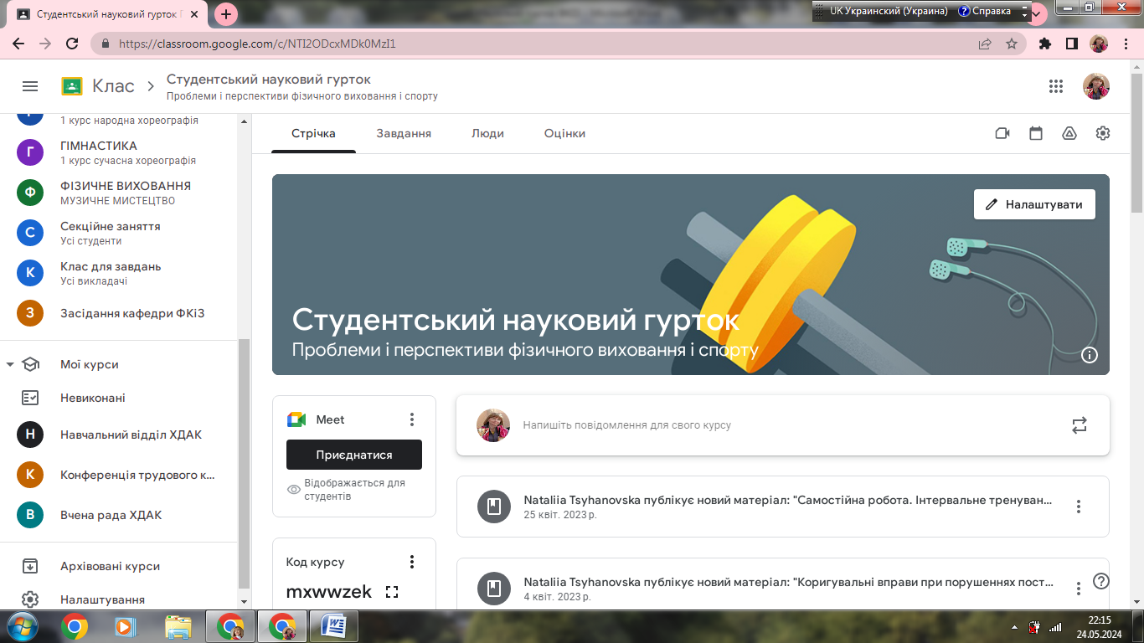

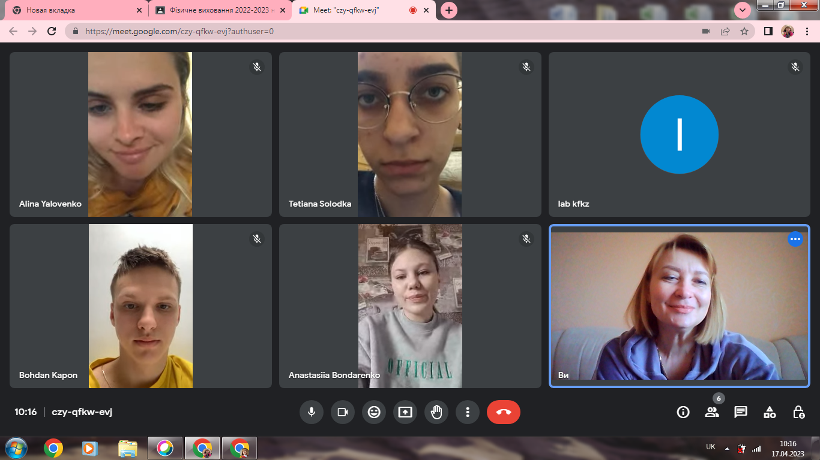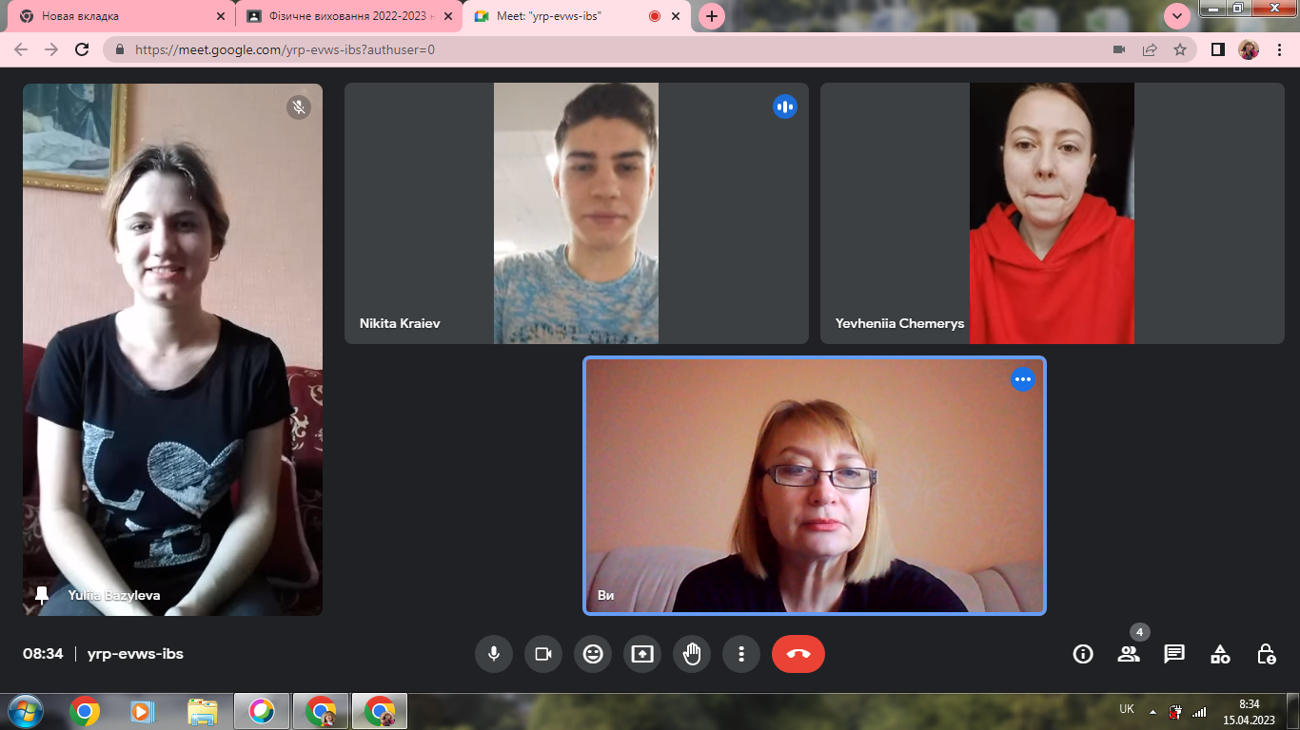

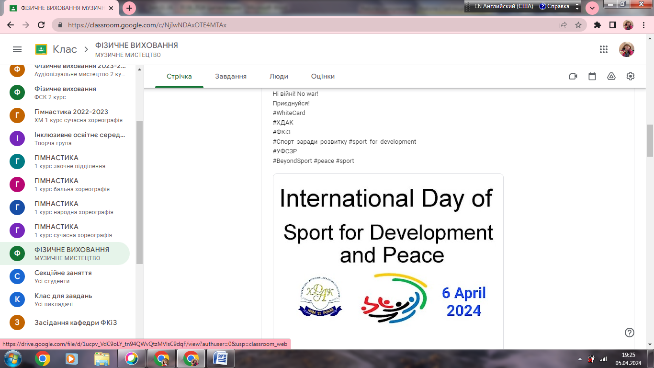

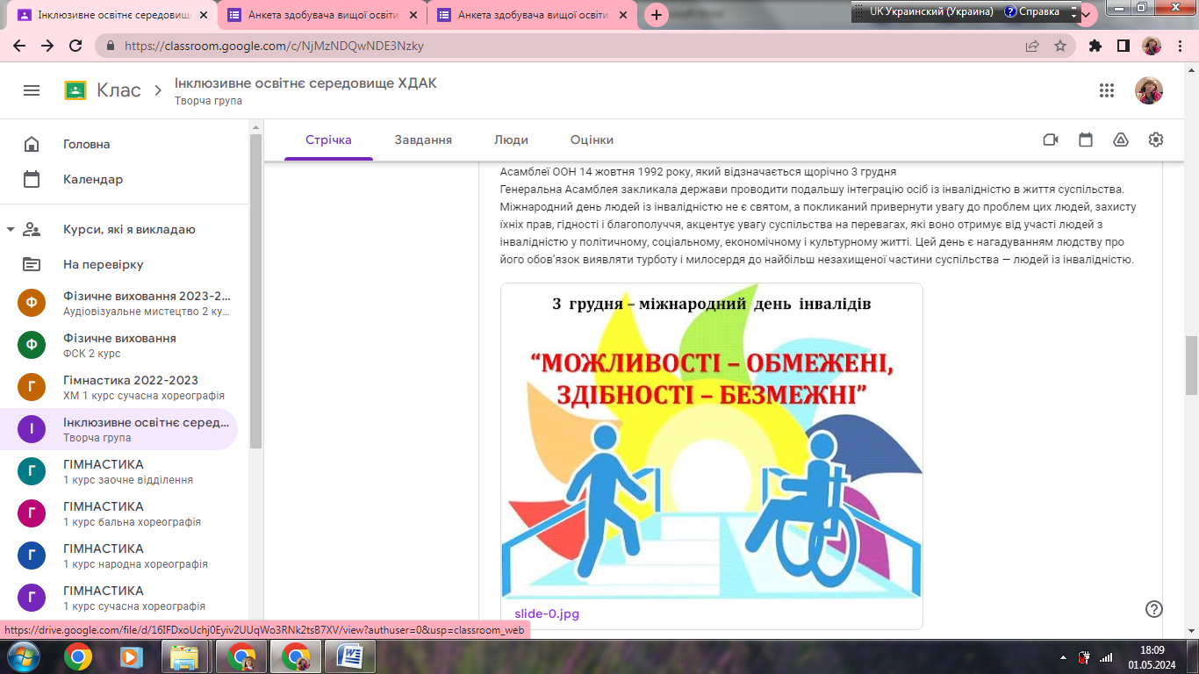

30.05.2024

Завідувач кафедри ФКіЗ Наталія ЦИГАНОВСЬКА